Федеральное агентство связи
Федеральное государственное бюджетное образовательное учреждение высшего образования «Сибирский государственный университет телекоммуникаций и информатики»
(СибГУТИ)

Факультет: Информатики и вычислительной техники
Кафедра вычислительных систем

Дисциплина: «Электротехника, электроника и схемотехника»

Лабораторная работа №4
«Исследование полупроводниковых диодов»

Вариант 8

Выполнил студент группы ИА-831:
Зарубин Максим Евгеньевич
Проверил преподаватель:
Парначева Тамара Ивановна

Новосибирск
2019

Лабораторная работа №4
Исследование полупроводниковых диодов
- Цель работы
С помощью учебного лабораторного стенда LESO3 исследовать вольтамперные характеристики (ВАХ) полупроводниковых диодов различных типов. Исследовать работу однополупериодного выпрямителя.

- Выполнение Лабораторной работы

2.1 Исследовать вольтамперные характеристики (ВАХ) диодов в прямом включении
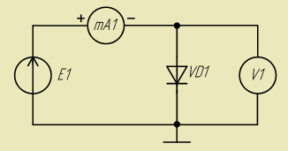
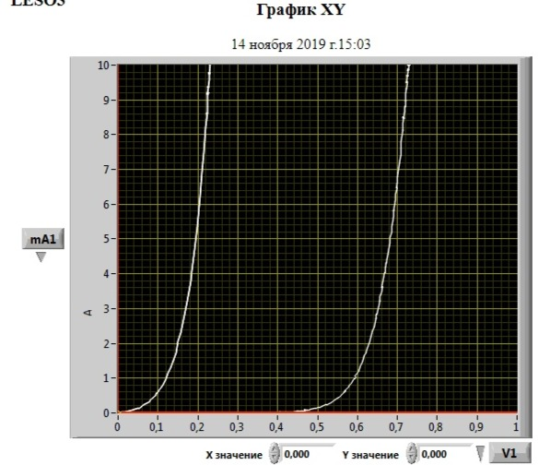
ВАХ кремниевого и германиевого диодов

  - Исследовать ВАХ диода при обратном включении

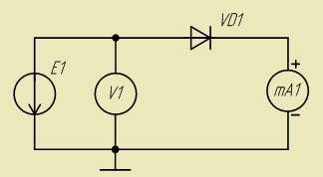
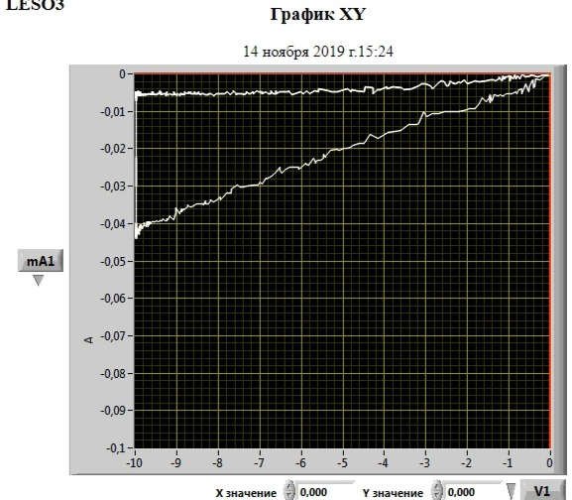
ВАХ диода в обратном включении

  - Исследовать вольтамперную характеристику стабилитрона при обратном включении
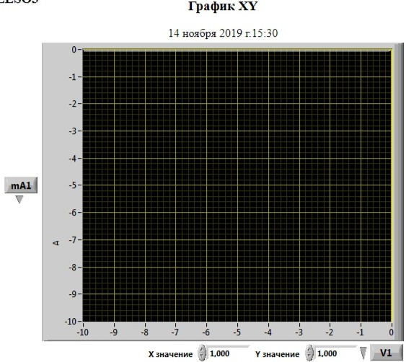
ВАХ стабилитрона

  - Исследовать однополупериодный выпрямитель

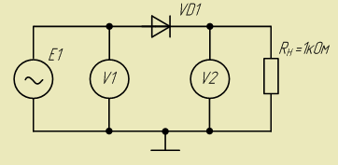

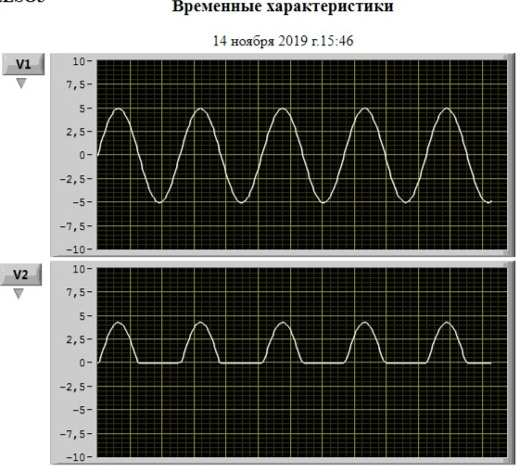

Осциллограмма выпрямителя. Прямая полярность диода.

Повторить пункт 2.4.2, изменив полярность включения диода.
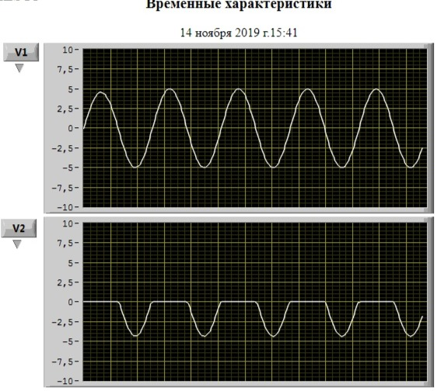
Осциллограмма выпрямителя. Обратная полярность диода.

Контрольные вопросы:
1. Диоды, выполненные на основе кремния, имеют меньшую величину обратного тока и более высокую максимально допустимую температуру кристалла, чем германиевые диоды. Однако падение напряжения на кремниевых диодах в прямом включении примерно в два раза выше, чем на германиевых диодах.
2. С изменением температуры меняется ход прямой и обратной ветвей ВАХ диода. При увеличении температуры возрастает количество неосновных носителей в кристалле полупроводника и поэтому растет обратный ток перехода.

3. Если изменить полярность включения диода, то на выходе выпрямителя будут воспроизводиться только отрицательные полупериоды входного напряжения. Выходное напряжение содержит постоянную составляющую, уровень которой приблизительно втрое ниже максимального (пикового) уровня напряжения

